Приключение маленького эльфа
В сказочном стране в маленьком уютном цветке жил-был маленький эльф (зажать шарик в ладошке). Выглянул эльф из своего домика (раскрыть ладошки и показать шарик) и увидел солнышко. Улыбнулся он солнышку (улыбнуться, раскрыть одну ладошку веером, шарик между пальчиками)) и решил прогуляться по сказочной поляне. Полетел эльф над тропинкой (прямыми движениями по ладошке раскатывать шарик), летит-летит и прилетел на красивую, круглую полянку (ладошки соединить в форме круга). Обрадовался эльф и стал летать по полянке (зажимать шарик между ладошками). Стал цветочки нюхать (прикасаться колючками шарика к кончику пальца и делать глубокий вдох). Вдруг набежали тучки (зажать шарик в одном кулачке, в другом и нахмуриться) и закапал дождик: кап-кап-кап (кончиком пальцев стучать по колючкам шарика). Спрятался эльф под большой цветок (ладошкой левой руки сделать шляпку и спрятать шарик под ним) и укрылся от дождя, а когда закончился дождь, то на полянке выросли разные цветы: колокольчики, одуванчики, маки, васильки и даже, ромашки (прокатить шарик по каждому пальчику). Захотелось эльфу обрадовать свою маму, собрать цветы и отнести домой. А их так много, как же донести? Да, в руках. Аккуратно эльф сорвал все цветочки и собрал в большой букет (каждый кончик пальчика потыкать шипиком шарика). Довольный он побежал домой. Сначала бежал по прямой дорожке (прямыми движениями по ладошке раскатывать шарик), а потом по извилистой дорожке (круговые движения шариком). Прибежал домой, отдал мамочке цветы, мама улыбнулась, обняла и поцеловала сыночка за заботу. А когда наступил вечер, эльф заснул сладким сном в своей кроватке.
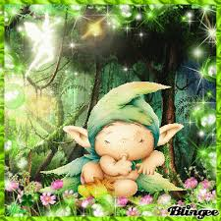

Тучка - Злючка
Жила-была на небе маленькая серая тучка, звали её тучка -Злючка (катаем шарик по ладони круговыми движениями). У нее не было друзей потому, что она все время делала дождик (кончиком пальцев стучать по колючкам шарика). Так и скиталась серая тучка в одиночестве по небу (катаем шарик по ладони круговыми движениями). Однажды тучка пролетала над маленьким домиком с красивым цветущим садом. Тучке стало интересно узнать, кто же живет в этом милом местечке, и она остановилась над ним (катаем шарик вдоль ладошки). Как только она это сделала, сразу же пошел дождь (стучим пальчиками по шарику). И вдруг из этого чудного домика выбежала старушка, старушка улыбалась, и закричала тучке большое спасибо! Все потому, что она была уже старенькая, и ей было тяжело таскать лейки с водой, чтобы поливать свой любимый сад, в котором росли яблоня, груша, слива, вишня, черешня (одеваем колечко на каждый палец). Тучка обрадовалась, что хоть кто-то рад ее дождику, и стала прилетать к домику чаще, чтобы помогать старушке, поливать её прекрасный сад. Так у серой тучки-Злючки появился друг, который всегда был ей рад! (сжимаем шарик в ладошке).

. 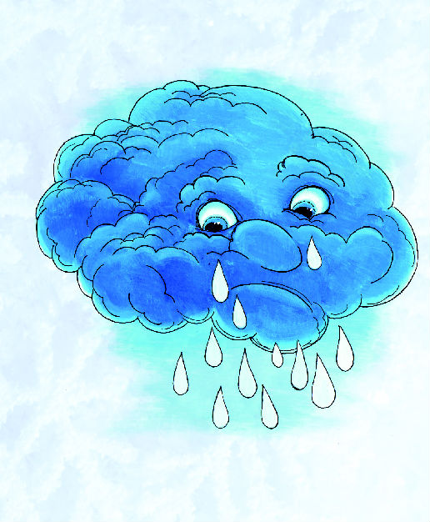

Кузнечик - Чик
Жил был на свете маленький зелёненький кузнечик по имени - Чик. Он был очень озорным и непослушным. Всегда поступал так, как хотелось ему (катаем мячик между ладоней).
В один прекрасный солнечный день кузнечик Чик пошел гулять в парк. Светило яркое солнышко, своими лучиками оно согревало все живое вокруг, порхали разноцветные бабочки, птички пели весёлые песенки (одеваем колечко на пальчик). Веселый кузнечик прыгал по тропинке и не заметил как упал в овраг (нажимаем пальчиками на шипульки шарика). Он начал кричать и звать на помощь. Бабочка кинула травинку, стрекоза листик, жук камушек, божья коровка ракушку, а муравей притащил палочку, вот он то и помог кузнечику выбраться из ямы (одевание колечка на каждый пальчик). С тех пор кузнечик стал более внимательным, гуляя по парку.
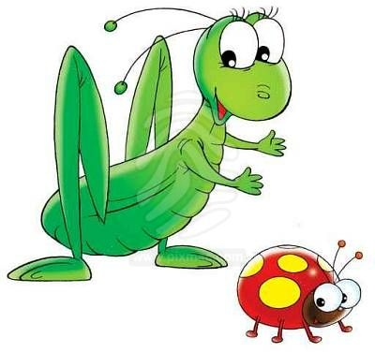

Курочка ряба
Жили-были Дед и Бабка. И была у них Курочка Ряба (крутим шарик по часовой стрелке). Нелегко жилось Курочке, заставляли ее работать с утра до ночи. И за водой она ходила, и дрова колола, и печку топила, огород копала, баню топила, а благодарности никакой не было, даже зернышка пшеничного ей не перепадало (одеваем колечко на пальчик). Решила она тогда проучить своих хозяев и ушла в лес. Шла она по тропинке и нашла зёрнышки, стала клевать (стучим пальчиками по шипулькам), оказалось, что хитрая лиса заманила ее к своему домику. Во время дед с бабой спохватились, нет курочки! И пошли ее искать (катам шарик пальчиком по ладони змейкой). Услышали крик о помощи и поняли, что курочка в беде. Кинулись они на помощь (катают шарик в быстром темпе). Схватили лису, но плутовка вырвалась и убежала (сжимаем шарик в ладони) и убежала. Дед и баба взяли курочку и принесли ее домой, а на следующий день снесла Курочка яичко. Да не простое, а золотое (крутим шарик по кругу)
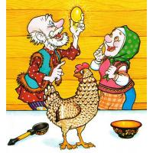

Волшебные пальчики
Жили-дружили веселые пальчики (катание шарика по кругу). Все время они мерились силой – кто из них сильнее (сжимаем шарик в ладошке). Дошло до того, что один пальчик превратился в большого дракона, а другой стал ящерицей (одеваем кольцо на пальчики). Ящерицы – это тоже драконы, только совсем маленькие. Дракон пытался растоптать маленькую ящерицу, только была она настолько маленькой, что он даже не смог ее найти (стучим пальчиком по шипулькам). Хотел он сжечь ее огнем, да она спряталась за маленький камушек – и даже не заметила пламени. А потом пришел Иван-царевич, схватил ящерку за хвост, да не смог удержать (сжимаем шарик в ладошке). Откинула она хвостик и убежала. А дракону огнедышащему он наказал с ящерицами хитрыми больше не связываться (катаем шарик в ладони).

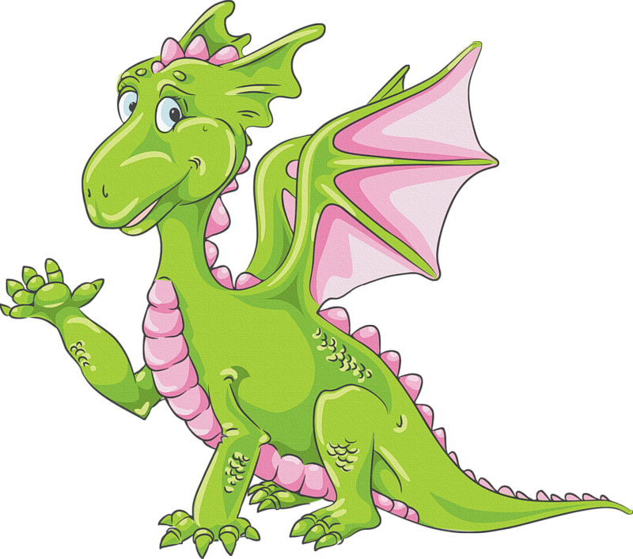

Колобок Су – Джок
Жил – был колобок Су – Джок. Решил он подружиться с ребятами из детского сада. Но взяв его в руки, детишки укололись шипами и оставили шарик лежать в коробочке (сжать шарик в руке, разжать ладошку). Колобок Су – Джок расстроился, наблюдая за играми детей, тайно надеялся на их дружбу. Через некоторое время мальчик Миша снова заинтересовался ярким шариком. Взял его в руки, но шарик выскочил из рук, упал на пол и раскололся на две половинки (прокатить шарик по руке вверх, вниз). Из него выпали пружинки. Дети стали надевать пружинки на пальчики, им не было колко, а было щекотно (надевание колечек на каждый пальчик). Мальчики и девочки с тех пор стали дружить с колобком Су – Джок и брать его на занятия (катание шарика между ладонями, сжатие шарика между пальцами, постукивание пальчиками по шипам шарика).

